Osnovna škola: Klinča Sela
Nastavni predmet: Katolički vjeronauk
Učitelj: Josip Kunac, prof.
Razredni odjel: 4.
Redni br. pripreme: 53.
Tema: V. NA ISUSOVU PUTU – SLIJEDIMO NJEGOVO DJELO
Podtema: 9. Neka se ne boje srca vaša!
Odgojno-obrazovni ishodi učenja:
- Učenik slobodno pripovijeda starozavjetne i novozavjetne biblijske tekstove. (OŠ KV A.4.2.)
- Učenik prepoznaje kojemu dijelu pripada pojedini biblijski tekst, Starome ili Novome zavjetu. (OŠ KV A.4.2.)
- Učenik objašnjava povezanost i značenje biblijskih poruka s konkretnim životom. (OŠ KV A.4.2.)
- Učenik konkretnim gestama sudjelovanja izražava stav prihvaćanja poruke blagdana i kršćanskih pobožnosti (križnoga puta), molitve i djela milosrđa u izgradnji i svjedočenju vjere u Krista uskrsnuloga. (OŠ KV B.4.3.)
- Učenik prepoznaje utjecaj Crkve na bogatu duhovnu i kulturnu tradiciju hrvatskoga naroda. (OŠ KV D.4.2.)

TIJEK NASTAVNOG SATA

UVODNI DIO
Oče naš…

ili:

Dragi Isuse, hvala ti što si uvijek uz nas. Daj nam hrabro srce i vjeru da te slijedimo bez straha. Budi s nama u ovom satu i vodi nas svojim Duhom. Amen.

Pregled domaće zadaće:
Učenici daju vjeroučitelju na uvid domaću zadaću od prošlog susreta:
„Učenici će riješiti, ili dovršiti rješavanje RB, str. 76.

Ili:

Učenici će nacrtati u bilježnicu veliko sunce. U sredinu sunca napisat će 'ŠALOM'. Na sunčeve zrake napisat će imena 3 osobe kojima želie pokloniti svoj osmijeh i mir ovaj tjedan. Pored svakog imena nacrtat će jedan mali znak mira.“

Motivacija:
- Jeste li se ikad bojali nečega? Noći, grmljavine, gubitka nekoga dragog?
- Što vam je tada pomoglo da se smirite – razgovor, zagrljaj, prijatelj, roditelj?
- Kako se osjećate kada vam netko kaže: „Ne boj se, ja sam uz tebe.“

Najava teme: Isusovim učenicima srca su bila puna straha i tuge. Isus im je tada rekao nešto što mijenja sve. Danas ćemo otkriti što je Isus obećao svojim učenicima – i svima nama – i zašto se ne trebamo bojati.

SREDIŠNJI DIO

Prijedlozi aktivnosti:

Aktivnost 1: „Obrada teksta“
Vjeroučitelj će pročitati uvodni tekst „Neka se ne boje srca vaša“, a učenici biblijski tekst, udžbenik, str. 95.

Razgovor:
- Kome Isus govori ove riječi? (Učenicima/apostolima, uoči muke, nama)
- Što im obećava? (Pripravit će im mjesto u nebu, doći će po njih)
- Što znači: „Ja sam Put"? (Isus nas vodi k Bogu Ocu)
- Što znači: „Ja sam Istina"? (U Isusu nema laži, On je pouzdanje)
- Što znači: „Ja sam Život"? (S Isusom život ne prestaje smrću)

Tumačenje:
- Isus zna da se učenici boje jer On odlazi k Ocu.
- Isus obećava sigurno mjesto: „U domu Oca mojega ima mnogo stanova.“
- Toma postavlja pitanje, a Isus mu strpljivo odgovara da je on Put, Istina i Život – On nas vodi do Boga.

Naglasci:

Isus je… | Što to znači za nas?
PUT | Vodi nas prema Bogu i pokazuje kako živjeti
ISTINA | Na Njega se možemo uvijek osloniti
ŽIVOT | S Njim imamo život koji ne završava

Aktivnost 2: „Video - zapis“:
Učenici će pogledati video – zapis: „Bog nam govori "Ne boj se!"“; 1:17 min; Izvor: MOLITVENA TERAPIJA; YouTube

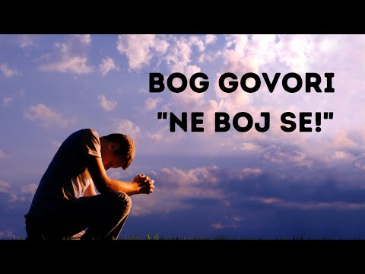

Razgovor:
- Koja je glavna poruka videa?

Aktivnost 3: „Put do Očeva doma“: ----> BILJEŽNICA
Učenici će nacrtati stazu koja vodi prema kući. Na stazi će upisati riječi koje pomažu hodati Isusovim putem: ljubav, dobrota, molitva, pomoć, praštanje, npr.
Naslov:

Ne bojte se!

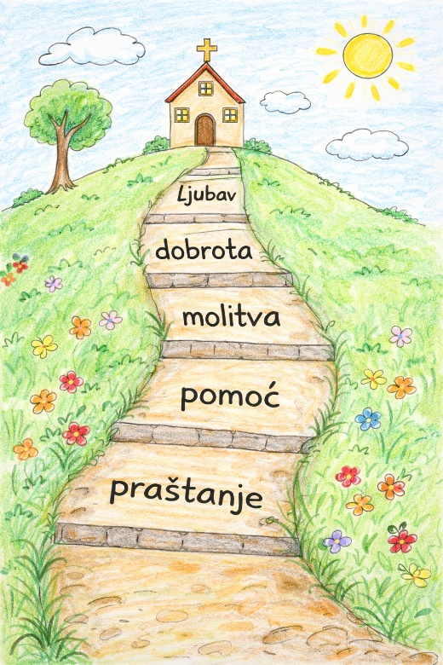

Aktivnost 4: „Srce bez straha“:
Učenici će nacrtati srce i na njega napisati ili nacrtati jednu stvar koje se ponekad boje. Zatim će ispod napisati rečenicu: „Isus je sa mnom.“

Ili:

Učenici će nacrtati srce i u njega upisati što im pomaže da budu hrabri.



Aktivnost 5: „Riječi ohrabrenja“:
Rad u paru. Učenici će osmisliti kratku rečenicu kojom bi ohrabrili prijatelja koji je tužan ili uplašen.

Aktivnost 6: „Tko sam ja?“:
Vjeroučitelj izgovara Isusove riječi:
- Put
- Istina
- Život
Učenici će objasniti što te riječi znače u svakodnevnom životu.

Aktivnost 7: „Poruka iz Evanđelja“:
Učenici će iz biblijskog teksta iz udžbenika izdvojiti jednu Isusovu rečenicu koja im je najljepša i napisati je ukrasnim slovima u boji i okolo je ukrasiti.

Aktivnost 8: „Dramatska scena“:
Rad u skupinama. Učenici će kratko odglumiti razgovor između Isusa i Tome.

Aktivnost 9: „Moje mjesto kod Boga“:
Učenici će nacrtati kuću s mnogo prozora. U svaki prozor napisat će ime osobe koju žele povesti u „Očev dom“.

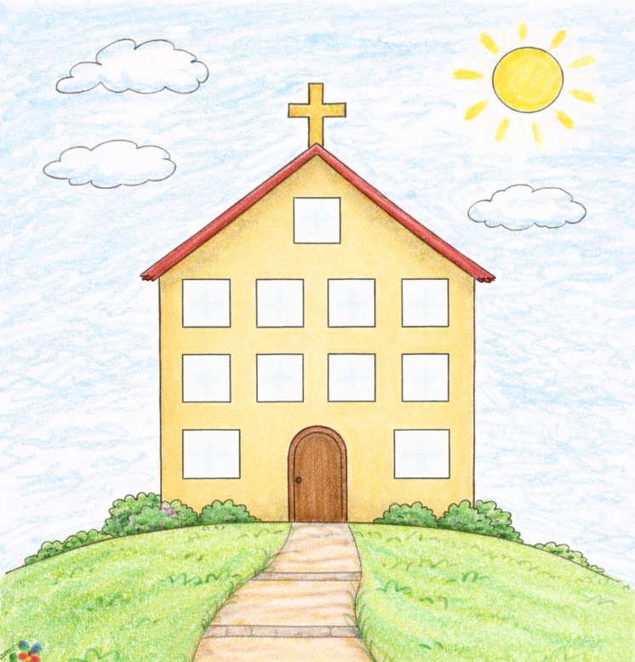

Ili:

Učenici će nacrtati kako zamišljaju „mnogo stanova“ u Očevu domu.

Aktivnost 10: „Isusova poruka“:
Učenici će napisati kratku poruku ohrabrenja kao da je šalju prijatelju koji se boji.

Aktivnost 11: „Pjesma hrabrosti“:
Učenici će osmisliti stih ili pjesmicu na temu „Neka se ne boje srca vaša“.

Aktivnost 12: „Pjevajmo zajedno“:
Učenici će uvježbati pjevati pjesmu „Ne boj se, ja sam s tobom!“, 3:16; Izvor: SRCE ISUSOVO; YouTube

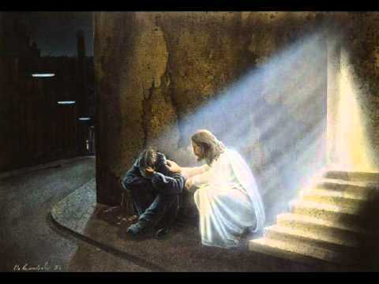

Aktivnost 13: „Putokaz istine“:
Rad u paru. Učenici će od kartona izrezati oblik putokaza i na njega napisati jednu Isusovu poruku koja im pomaže kada su u strahu ili nedoumici.

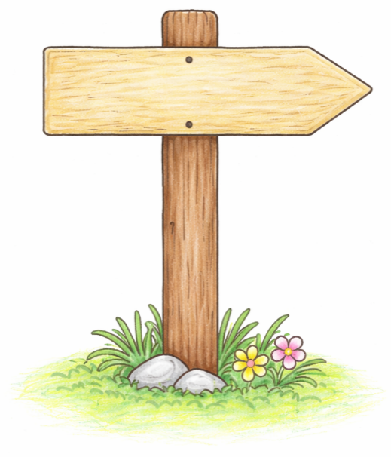

Aktivnost 14: „Lanac hrabrosti“:
Učenici će na trake papira napisati jedan svoj strah, a s druge strane napisati: „Isus je sa mnom“. Trake će spojiti u veliki razredni lanac koji simbolizira zajedničku vjeru.

Aktivnost 15: „Šifrarnik vjere“:
Učenici će odgonetati prema šifrarniku o kojoj se Isusovoj rečenici radi, Sve zajedno će precrtati i napisati u bilježnicu.

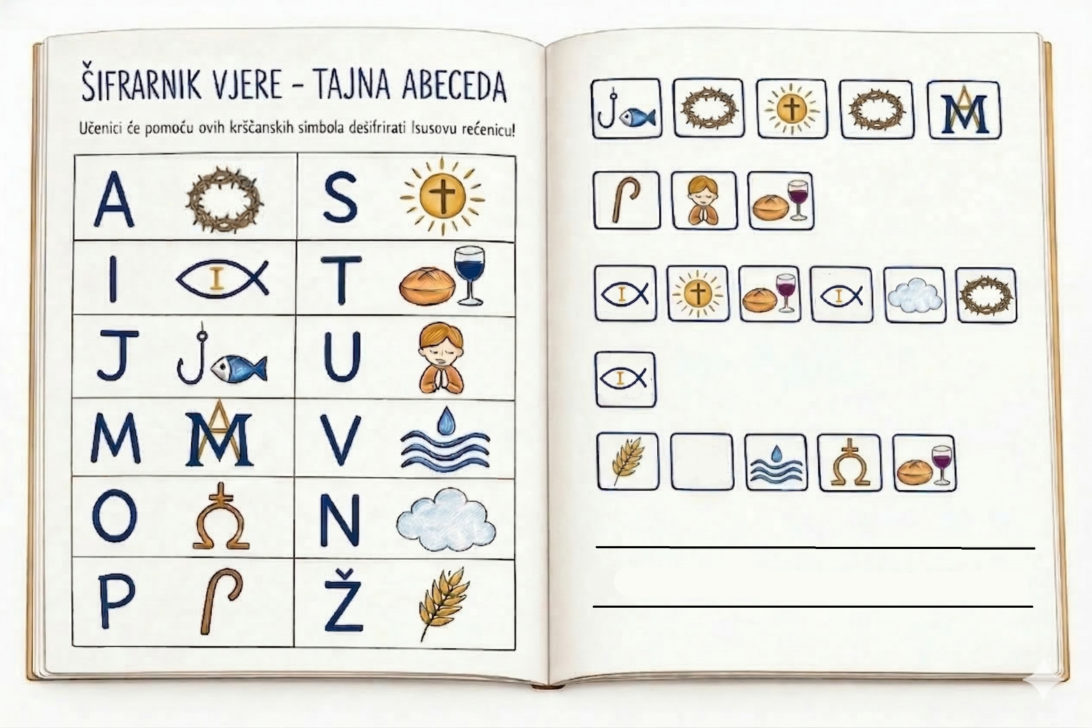

Aktivnost 16: „„Stop! Ne boj se!“ kartice“:
Učenici će izrađivati kartice s Isusovim porukama ohrabrenja koje mogu ponijeti kući.

Aktivnost 17: „Pismo Tomi“:
Učenici će zamisliti da su prijatelji apostola Tome i napisati mu kratko pismo (tri do četiri rečenice) u kojemu mu objašnjavaju tko je Isus i zašto se ne treba bojati.

Aktivnost 18: „Moja molitva „Ti si za mene…"“:
Po uzoru na molitvu Thea Schmidkonza, učenici će napisati vlastitu kratku molitvu od tri do pet redaka koja počinje s „Isuse, Ti si..." i završava s „Ti si za mene sve." Mogu je ukrasiti bojicama.

Aktivnost 19: „Poučna priča“:
Vjeroučitelj će pročitati poučnu priču.

Svjetionik u oluji
Malo ribičko selo zavijala je gusta magla. Ribari su isplovili ujutro, ali se nebo naglo zamračilo. Oluja je bila sve jača. Valovi su udarali o brodove. Djeca na obali plakala su od straha.
Stari Marin je mirno sjeo i zapalio svjetionik.
„Zašto si miran?" upita ga mali Luka.
„Jer znam gdje je svjetlo", odgovori Marin. „Dok ga ribari vide, naći će put kući."
Te noći svi su se brodovi sigurno vratili u luku.

Pouka: Isus je naš svjetionik. Dok ga gledamo, ne možemo se izgubiti – ni u tami, ni u strahu, ni u životu. On je naš Put, Istina i Život.

Aktivnost 20: „Zapišimo!“: ----> BILJEŽNICA
Učenici će u bilježnicu prepisati i dopuniti rečenice.
Naslov:

Ne bojte se!

Isus kaže da je on ________, ________ i ________.
U Očevu domu ima mnogo ________.
Isus ide ________ mjesto za svoje učenike.

Aktivnost 21: Mikropauza:
Vjeroučitelj je koristi po želji u bilo kojem trenutku sata kada opadne koncentracija učenika. To može biti bilo što: vic, zagonetka, pitalica, šetnja po razredu, pjesmica i sl. nevezano uz vjeronaučno gradivo. Pripaziti na pristojnost sadržaja! Ako vic sadrži neka imena učenika iz razreda npr. Ivica i Marica, promijeniti ih.

Igra: „Kipovi!“
Učenici hodaju po razredu.
Kada vjeroučitelj kaže „STOP!“, svi se moraju zamrznuti kao kip.
Tko se pomakne – smiješno se predstavi kao neki predmet (npr. stolica, robot, žaba).

ZAVRŠNI DIO

Aktualizacija sa sintezom:
Razgovor:
- Kada se u životu možemo osjećati nesigurno ili uplašeno?
- Kako nam vjera može pomoći u takvim trenucima?
- Kako možemo drugima donijeti Isusovu poruku: „Ne boj se.“

Zaključak:
- Isus ohrabruje učenike.
- On je Put, Istina i Život.
- Tko vjeruje Isusu, ne mora se bojati jer Bog uvijek vodi njegov život.

Domaća zadaća:
Učenici će osmisliti i napisati kratku molitvu u kojoj mole Isusa za hrabrost.
Učenici će na idućem satu ukrašavati pisanice i izrađivati uskršnje čestitke. Mogu raditi jedno, ili drugo, ili oboje. Donijet će na sat sve što im je potrebno za rad!

Samovrednovanje:
Učenici na kraju napisanog u bilježnici crtaju s obzirom na usvojenost/ razumijevanje gradiva:



Molitveni završetak:

Isuse, hvala Ti na obećanju nebeskog doma. Čuvaj naše obitelji, naše prijatelje i nas same. Neka Tvoj mir uvijek stanuje u našim srcima. Marijo, majko nade, moli za nas! Amen.

ili:

Anđele, čuvaru mili…

ili:

Učenici će poslušati pjesmu „Anđele, čuvaru mili…“; 3:36; Autor: Marinko Grubešić; Izvor: YouTube

